准备

U盘准备

准备一个FAT32格式U盘（关于如何查看、转换U盘格式请参考资料更改U盘格式，篇幅有限不在此处赘述）。

文件准备

将从技术人员/供应商提供的升级包程序拷贝放在U盘根目录下（不允许多版本升级包同在U盘根目录；）。

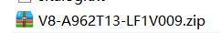
A26X OTA升级包 A36X OTA升级包

升级包如上图所示
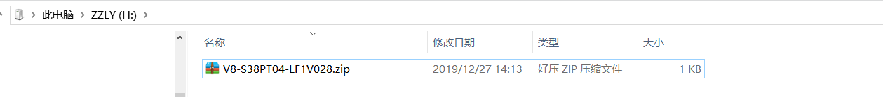

U盘文件结构如图所示

进入OTA升级功能

打开电视，按顺序按【菜单键】+【返回键】+【1】+【9】+【5】+【0】，选择系统模式，将系统模式设置为酒店模式。将准备好的U盘插入电视侧面USB口，等待弹出OTA升级窗口选项，选择OTA升级。等待升级完成。

